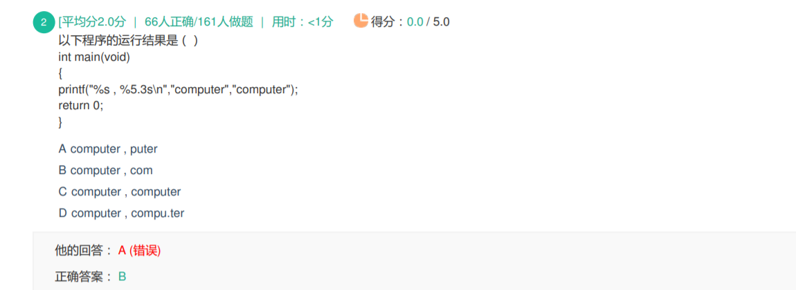

**%5.3s表示=== 总共输出5个字符，只输出该字符串的前三个字符，字符不够左侧补空格。**

**%-5.3s表示==共输出5个字符，只输出该字符串的前三个字符，字符不够右侧补空格。**

**%5.3f表示 == 共输出5个字符，小数占3位。不够左侧补0，如果小数位数超过要显示的字符，依然显示完全。**

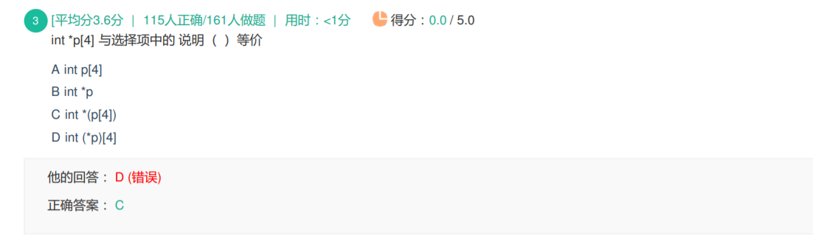

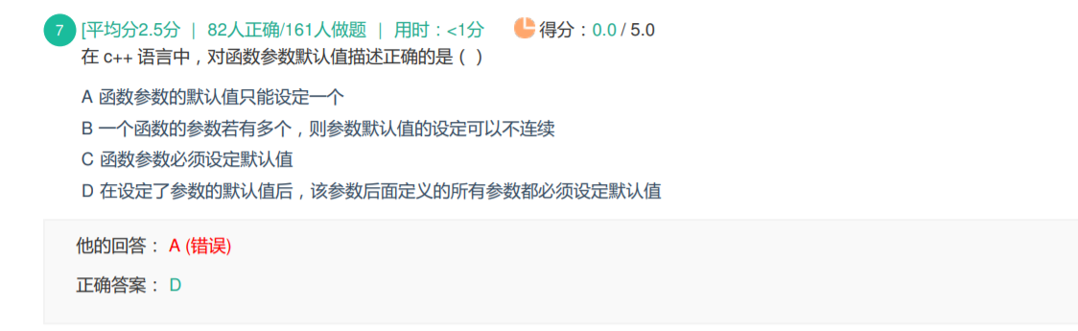

**参数默认值，缺省参数的方式==从右向左缺省**